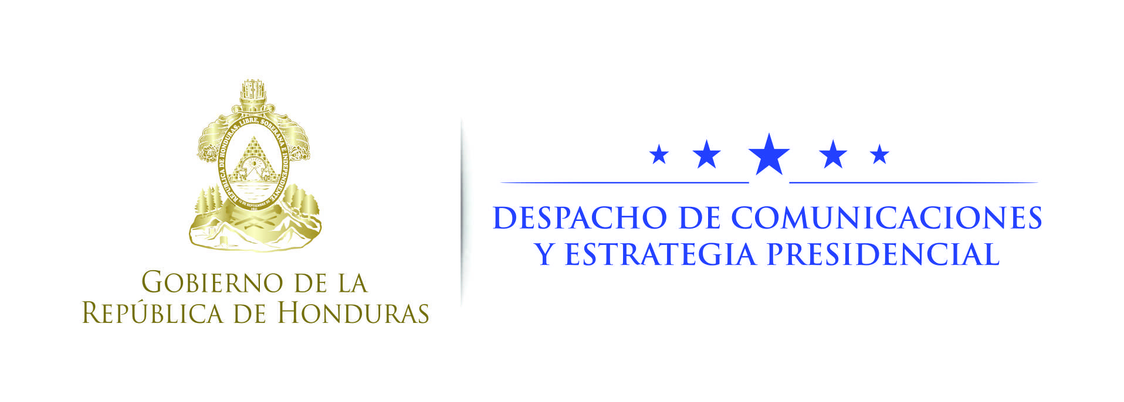

Nota de prensa

Este martes en Nueva York
Presidente Hernández disertará en la Asamblea General de la ONU

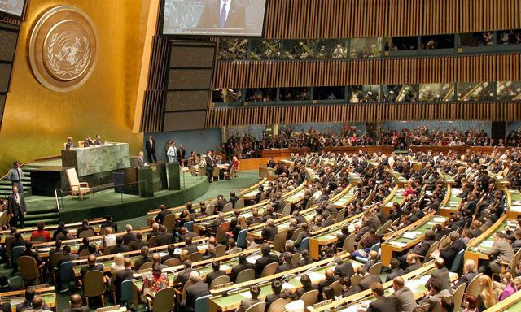
· Lleva un contundente mensaje al mundo de que en Honduras estamos listos para competir, atraer la inversión, generar prosperidad y vivir en paz y tranquilidad

Tegucigalpa. El presidente Juan Orlando Hernández viajará este lunes a Estados Unidos para participar en el 72° período de sesiones de la Asamblea General de las Naciones Unidas.
El gobernante disertará en ese foro mundial de naciones el día martes 19 de septiembre a las 19:45, hora local (5:45 de la tarde, hora de Honduras).

Durante su disertación, el gobernante informará al mundo sobre los grandes avances de Honduras en programas de asistencia social para los sectores más vulnerables, recuperación de la paz y la tranquilidad, la conversión del país hacia un Centro Logístico de América, fortalecimiento institucional para una aplicación efectiva de la justicia, combate frontal a la corrupción pública y privada y el respeto irrestricto a los derechos humanos.

Además, abordará temas de interés mundial como el combate al terrorismo, los efectos del cambio climático y las migraciones como un derecho humano de los pueblos.

La delegación hondureña la integran también la Primera Dama, Ana García de Hernández; la canciller de la República, María Dolores Agüero; el Secretario Coordinador General de Gobierno, Jorge Ramón Hernández Alcerro.

Además, el Secretario de la Presidencia, Ricardo Cardona; el Secretario de Desarrollo Económico, Arnaldo Castillo, y la embajadora Mary Elizabeth Flores, Representante Permanente de Honduras ante Naciones Unidas.

El mandatario hondureño iniciará su gira de trabajo con una reunión bilateral con el presidente del Banco Interamericano de Desarrollo, Luis Alberto Moreno, con quien revisarán el estado de la cartera de proyectos financiados en Honduras.

Posteriormente, Honduras auspiciará el evento “Uso del Índice de Pobreza Multidimensional para Seguir el Progreso en los ODS”.

Luego, Hernández se trasladará a la sede de las Naciones Unidas para ofrecer su discurso ante la Asamblea General.

Además, se contemplan encuentros bilaterales al más alto nivel con funcionarios de gobiernos, entre ellos Panamá y Estados Unidos.

Reuniones privadas

El miércoles, el presidente sostendrá encuentros de alto nivel con ejecutivos de BCIU y de Exxon Mobil.

Además, ese mismo día participará en la mesa redonda sobre pobreza multidimensional y desigualdad en países de renta media en el contexto de la Agenda 2030, auspiciada por el Gobierno de Chile.

La jornada la cerrará ese día con un encuentro con el secretario general de Naciones Unidas, señor Antonio Guterres.

El jueves la delegación hondureña se trasladará a la ciudad de Dallas para sostener un encuentro con inversionistas internacionales invitados al foro “Honduras is ready for you”.

Agenda ---

Martes 19 de septiembre

· Apertura del 72° Período de Sesiones.
· Reunión de alto nivel con el presidente del BID, Luis Alberto Moreno.
· Evento auspiciado por Honduras: Uso del Índice de Pobreza Multidimensional para Seguir el Progreso en los ODS.
· Discurso del presidente Juan Orlando Hernández en Debate General, sede de las Naciones Unidas.

Miércoles 20 de septiembre

· Reunión privada con presidente de BCIU.
· Reunión privada con ejecutivos de Exxon Mobil.
· Mesa redonda sobre pobreza multidimensional y desigualdad en países de renta media en el contexto de la Agenda 2030, auspiciada por Chile.
· Reunión bilateral con el Secretario General de las Naciones Unidas, António Guterres.

Jueves 21 de septiembre

· Foro con Inversionistas internacionales "Honduras is ready for you", en la ciudad de Dallas, Texas.

